Краснодарский край Калининский район
Муниципальное бюджетное общеобразовательное
учреждение – средняя общеобразовательная школа № 13
имени Н.А. Короткого станицы Гривенской

Тема:
Эколого-краеведческий путеводитель станицы Гривенской
(культурно-познавательный маршрут)

Номинация: «Эко-гид»

Автор: Медведева Элеонора Сергеевна, 11 класс
Руководитель: Якименко Татьяна Николаевна,
Учитель кубановедения

Ст. Гривенская, 2020 г.
Содержание

Введение…………………………………………………………………..............3
I. Характеристика станицы Гривенской……………………………………...4-5
II. Карта-схема культурно-познавательного маршрута…………………...........5
III. Описание культурно познавательного маршрута
Остановка 1 Ангелинский ерик……………………………………….…….........6 Остановка 2 Река Протока…………………………………….…………….....7 -8
Остановка 3 Памятник природы – лотосы……...…………………………...9 -10 Остановка 4 Животный мир. Еноты, шакалы, аисты.…………………......10-13 Остановка 5 Осетровый завод………………..…..…………………………14 -15 Остановка 6 Камышитовый завод «Азов-камыш»………………………...15-17 Остановка 7 Храм станицы Гривенской……………………………………17-18 Остановка 8 МБОУ-СОШ №13……….…………...…...................................18-19
8.1. Школьный музей………………………………………………………..19-20
8.2. Доска памяти героя Советского Союза Короткого Н.А. ………….….20-21
8.3. Памятный камень с мемориальной доской в честь земляка
Я.М. Тараненко……………………………………………………………..….22
Остановка 9 Мемориалы захоронения воинов Вов
9.1 Захоронение воинов ВОВ на территории МБОУ-СОШ№13……………..23
9.2. Захоронение на территории бывшей школы №18………………………..24
9.3. Захоронение казака, погибшего под Трапезундом……………………24-25
9.4. Захоронение расстрелянных партизан…………………………………26-27
Остановка 10 Поклонный крест…………………………………………….27 -28 Заключение……………………………………………………………………..29 Список литературы ………….………………………………….…………….30

Введение
Наша станица славится своими красивыми уголками природы. Она в течение многих лет принимает много гостей. Это бывшие уроженцы станицы, их родственники и знакомые.
Мы, жители станицы, заслуженно ей гордимся. Наша земля богата славными традициями, замечательными людьми, и природа наделила нашу Гривенскую чудесной красотой, всё у нас есть: широкие степи, извилистая река, большое количество плавней. Именно про этот красивый уголок нашей родины будет говориться в данном рассказе. Изюминка исследовательской работы – экскурсия от лица самой станицы Гривенской.
Актуальность темы.
Данная тема в настоящее время актуальна, так как наблюдается интерес к изучению краеведения, эко-туризма. Туристические объекты позволяют совместить отдых с познанием жизни, быта, истории, культуры, традиций, обычаев своего и других народов. Актуальность идеи рассказа - экскурсии от первого лица заключается в
вызывании живого интереса к природе родного края, к людям, традициям, культурным и другим ценностям станицы.
Цель работы: изучить и определить объекты станицы Гривенской, знакомящие с культурным и природным наследием малой родины, направленные на развитие этно-экологического туризма.

Задачи:
- Выявить на территории станицы Гривенской экологические и этнические объекты, собрать и обобщить информацию.
2. Разработать собственный вариант эко-маршрута.
3. Составить текст экскурсии от лица станицы Гривенской.

Объект исследования: станица Гривенская
Предмет исследования: экологические и этнические объекты станицы
Практическая значимость: привлечение внимания детей и взрослых к комплексному изучению и сохранению природного и культурного наследия станицы Гривенской.

I. Характеристика станицы Гривенской

Наше путешествие начинается.

Есть местечко на земле,
Где легко и мирно мне.
Гривенской меня зовут
Мне легко и просто тут.
Здесь и солнце золотое,
Небо чисто-голубое,
Травы – яркий изумруд,
Глаз мой радуя, растут.
Новым людям здесь я рада,
За добро не жду награды.
Обойди хоть всю планету,
Лучше места нигде нету.

Доброго времени суток, уважаемый гость! Меня зовут станица Гривенская. Рада приветствовать тебя на своей территории. Мне 227 лет.
Хочу обратить твоё внимание на мой герб. В лазоревом поле под золотой главой, обремененной пурпурным цветком лотоса, две, одна над другой расположены серебряные стерляди, положенные в пояс под тремя цветками кувшинки.
Изображение стерляди указывает на то, что в водоёмах и рыбных хозяйствах поселения активно развивается искусственное разведение данных рыб.
Значимой достопримечательностью Гривенского сельского поселения являются водоемы, в которых произрастают самые красивые и редкие водные растения – лотос и кувшинка, что и нашло отражение в гербе.

Изображение лотоса является символом решительности, гармонии, духовного развития человека.
Кувшинка - символ успеха и процветания, чистоты и порядочности.
Лазоревый цвет символизирует безупречность, добродетель, волю, чистое небо, водоёмы, которыми славится поселение.
Золото символизирует сельское хозяйство – выращивание зерновых, а также величие, достаток и прочность, пурпур - цветущую землю, верность, скромность, набожность.
Серебро - символ мудрости, совершенства, чистоты, веры, искренности, мира.
Много легенд ходит о моём возникновении и названии. Старожилы вспоминают, что раньше я называлась Новонижестеблиевской. Название Гривенская связывают с первопоселенцем по фамилии Грива. Помню я красавца-казака Гриву, который основал курень, смелый да храбрый он был.
А старейшины с гордостью говорят, что в переводе с местного диалекта, название станицы произошло от выражения «сбить гривну», что означает – получить самое лучшее!
Моё обиходное название – «Грывэна». Выделяют исторически сложившиеся части на моей территории: «Пономаривка», «Зарубивка», «Суховийивка», «Хитрый Хутор». Я расположена на правом берегу реки Протоки (ответвление в дельте Кубани), в 47 км северо-западнее станицы Калининской, в 110 км северо-западнее города Краснодара. Нахожусь в акватории Ахтарско-Гривенской системы лиманов, расстояние до Азовского моря 33 км.
С давних времён я славилась своими природными объектами, растительным и животным миром, водными просторами, благоприятным климатом, замечательными людьми. Очень хочется рассказать и показать тебе всё, что связано со мной. Предлагаю тебе, дорогой гость, совершить увлекательное путешествие по моим просторам.
Начнём с моих живописных мест.

II. Карта-схема культурно-познавательного маршрута.
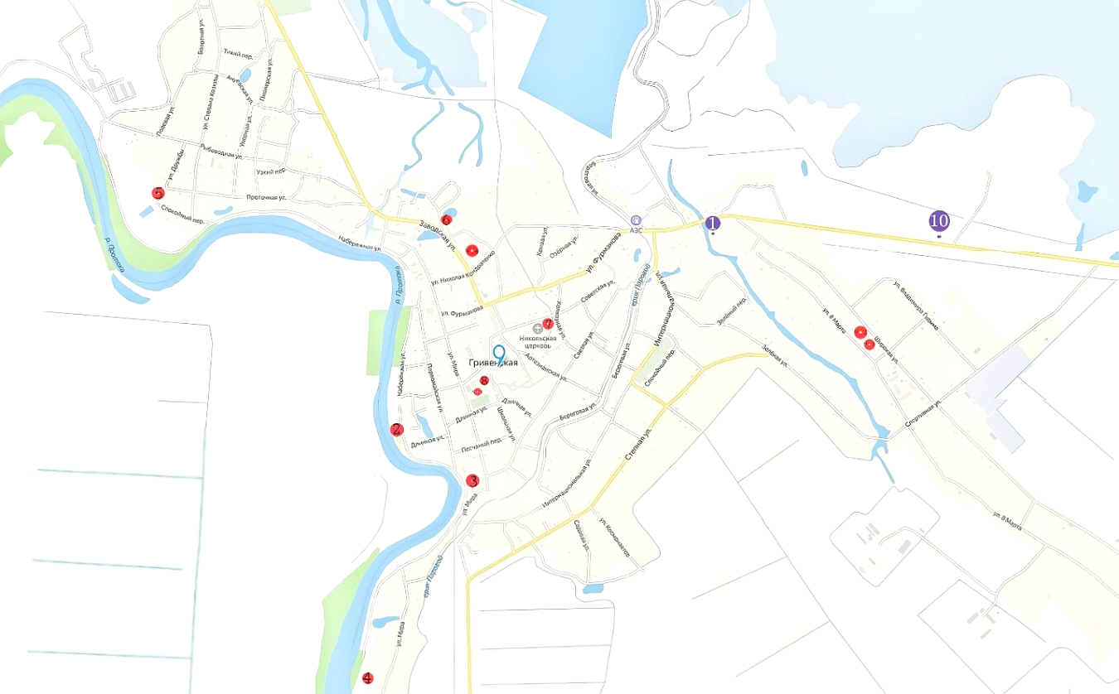

III. Описание культурно- познавательного маршрута.
Остановка 1
АНГЕЛИНСКИЙ ЕРИК

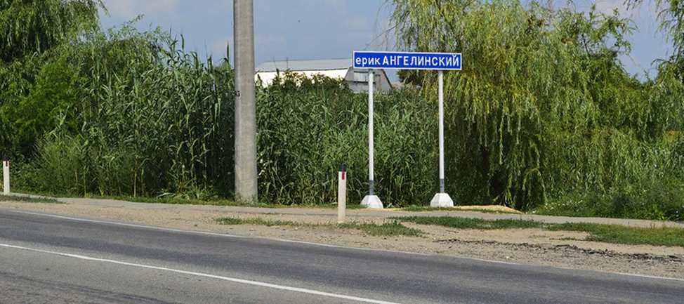

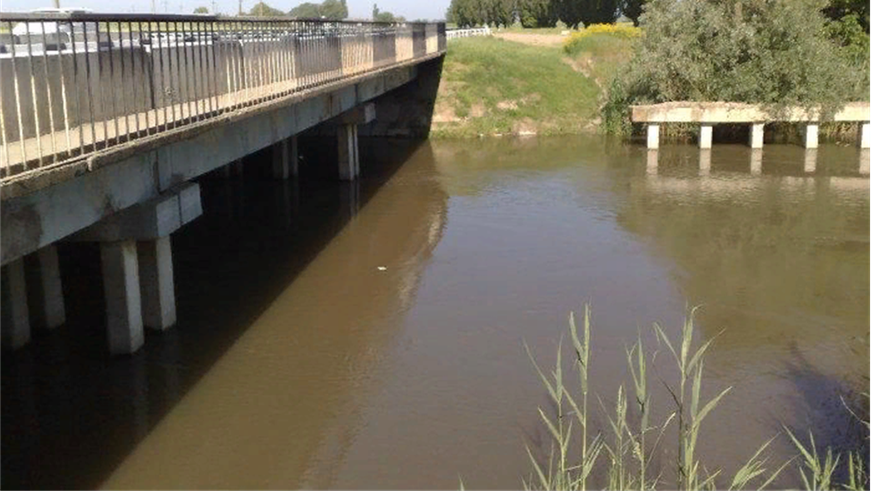
Фото из архива научного руководителя

Ангелинский ерик берёт начало в Красном лесу, течёт сначала на север, затем, у станицы Новониколаевской поворачивает на северо-запад и на восточной окраине станицы Гривенской впадает в Васильчиков ерик.
Составная часть Кубанской оросительной системы, созданной в 1932—1951 годах на правобережье Кубани. Длина 116 км.
Современным названием ерик обязан Александру Васильевичу Суворову и первым казакам черноморцам. Для охраны южной границы России полководцем в короткий срок из местных материалов было построено около 30 оборонительных сооружений. [4]
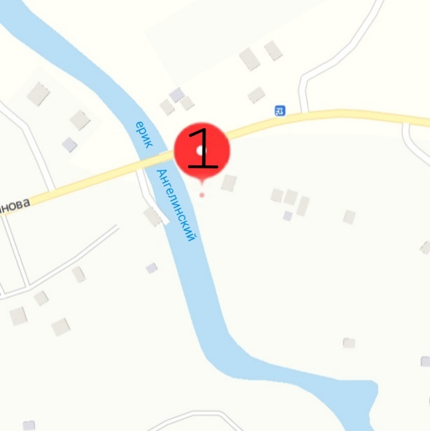
Одно из них оборонительное укрепление – фельдшанц, на ерике Ангалы у Красного леса. Суворов назвал его – фельдшанцем Ангалынским. Название было трудно произносимым. Потом полководец дал укреплению название фельдшанц Ангелинский. «Ангалы» по-русски значит «имеющий мать», т.е. пополняющий свои воды с реки Кубани. Позже черноморцы Ангелинским назвали ерик. Так и закрепилось за ериком это название – Ангелинский ерик. Воды Ангелинского ерика используются для хозяйственно-бытовых нужд, а также для отдыха.

Остановка 2
РЕКА ПРОТОКА

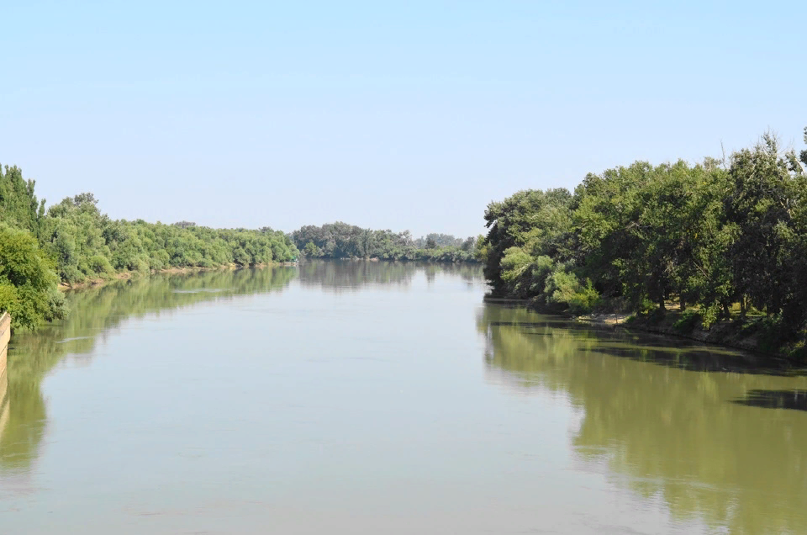
Фото Медведевой Элеоноры

Своё нынешнее название река обрела чуть более 200 лет назад, но его родословная уходит корнями в глубину веков. Самым древним из дошедших до нас имён Протоки является Гипанис («Лошадиная» или «Конская»). Так же в начале I века до новой эры называлась и сама Кубань. Позже река имела следующие названия: татарами была названа – Кара Кубань (Черная Кубань), ногайцами — Кумузюн («кум» — песок, «узун» — средний, среди), другими тюркскими племенами — «Кумли-Кубань» (Песчаная Кубань), Затем на картах появилась Чёрная Протока, утратившая со временем свою «характеристику» и ставшая просто Протокой.
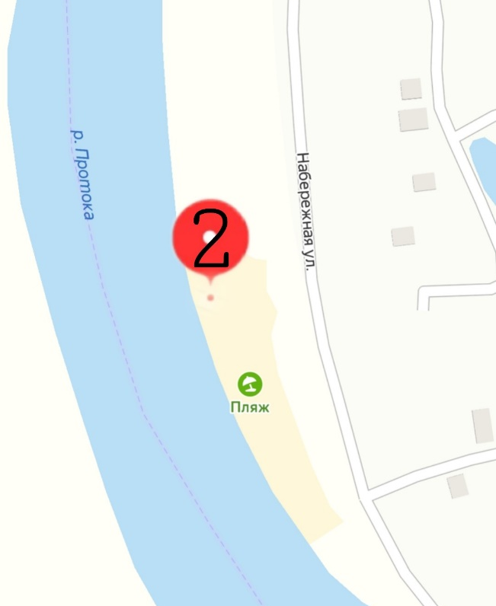
Тянется река на протяжении 140 км от Федоровского гидроузла до села Ачуево Славянского района, где и впадает в Азовское море. По берегам реки расположено множество населенных пунктов: хутора, поселки, станицы.
С правой стороны вдоль реки идёт высокий земляной вал, возведённый в незапамятные времена, на противоположном берегу растут вперемешку вербы и тополя. А за невысоким валом до самого горизонта расстилаются заречные дали. Весной по своему уровню водная гладь реки бывает выше уровня расположенной за валом станицы. Мои предки, прежде чем поселиться на возвышающейся «Гриве» вдоль реки, хорошо изучили всю географию весенних паводков. И наводнения, как правило, обходят Гривенскую стороной. Через «прирвы» большая вода по низинам устремлялась в богатейшие рыбой лиманы и плавни, обновляя их каждой весной.
Здесь водятся сом (в том числе канадский или американский), сазан, карась, жерех, судак, щука, плотва, шемая, красноперка и другие виды рыб.
Река в настоящее время малосудоходна, хотя в 40 - 70-е годы прошлого века навигация на ней продолжалась в течение 10 месяцев. В XIX веке отсюда уходили пароходы с зерном, овощами и фруктами.

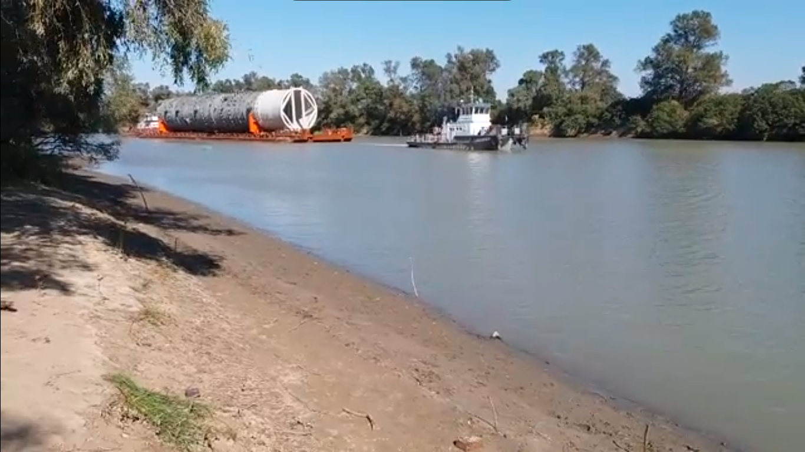
Фото из архива научного руководителя

Остановка 3
ПАМЯТНИК ПРИРОДЫ - ЛОТОСЫ.
Уважаемый гость, хочу поделиться с тобой большой радостью: недалеко от меня располагается памятник природы «Местообитание лотоса орехоносного в лимане Среднем».
Площадь: 2,089 га.
Местоположение: в 10 км. севернее ст. Гривенской
Профиль: водный
Ценность: эстетическая и культурная
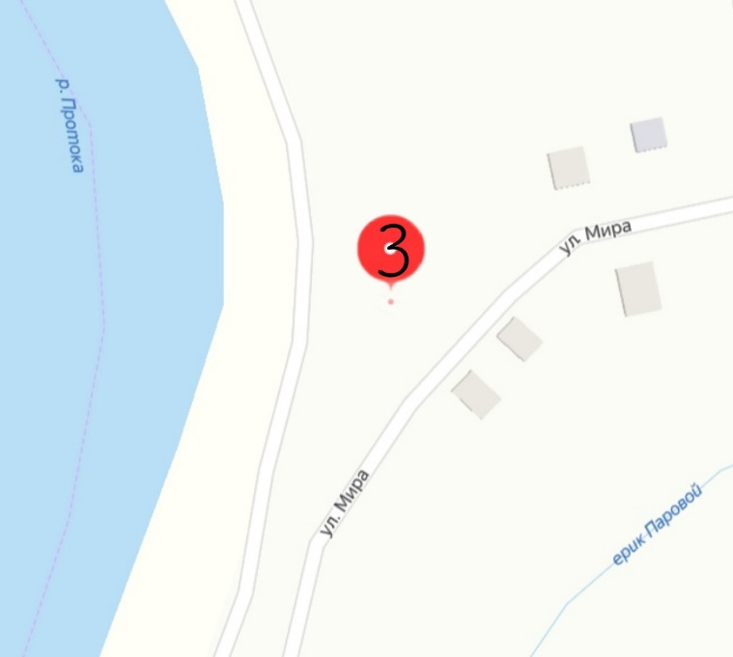
Рекреационная нагрузка: отсутствует
Общее описание: комплексный памятник природы «Местообитание лотоса орехоносного в лимане Среднем» расположен на стыке лиманов Замирайкин и Средний в 10 км севернее ст. Гривенской. Подъехать к памятнику природы «Местообитание лотоса орехоносного в лимане Среднем» возможно только на моторной лодке.
Лотос представляет собой мощное земноводное растение, его корневая система погружена в донный грунт, а листья бывают двух видов – надводные округлой формы и подводные.

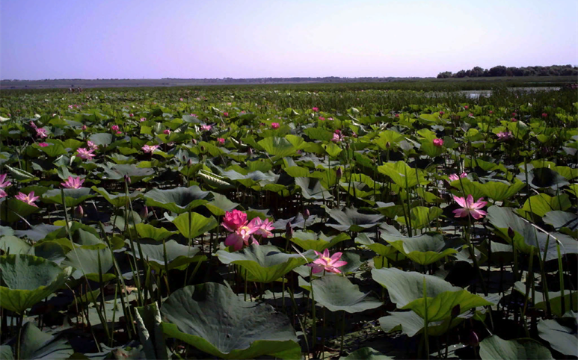

Фото из архива научного руководителя
Лепестки и листья покрыты тончайшим восковым налетом, который переливается перламутром. Цветок полумахровый, крупный, на высоком цветоносе. Один из самых крупных и красивых представителей прибрежной флоры. Кроме лотоса имеется и другая водная растительность: сальвиния плавающая, ряска тройчатая, альдрованда, многокоренник обыкновенный. Водная толща занята харовыми водорослями, а в юго-западной части имеются редкие заросли ежеголовника. По западным окраинам местообитания распространены заросли тростника и рогозы, с небольшими куртинами, кувшинками и кубышками, впоследствии к западу заполняющие водную поверхность чистыми густыми зарослями.
На территории моей станицы расположен искусственный водоём в одном из частных домовладений, близ ерика Ангелинского. Благодаря стараниям местного жителя Леурды Виктора Николаевича лотос разрастается по всей водной глади этого пруда. Красавцы цветы радуют местных жителей, а также моих гостей.
Фото из архива научного руководителя

Остановка 4
Животный мир. ЕНОТЫ. ШАКАЛЫ. АИСТЫ.
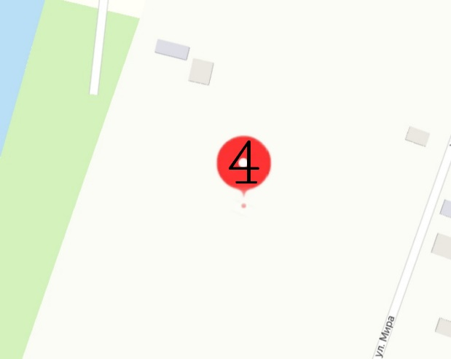
Продолжая наше путешествие, хочу познакомить тебя с представителями фауны. На моей территории есть местечко именуемое «8 квартал». Это окраина станицы. Раньше здесь было многолюдно, а сейчас десятка два домов, десять из которых жилых, остальные заброшенные, или с надписью «ПРОДАЮ». Многие переехали в центр станицы из-за отсутствия цивилизации, газа, старожилов уже нет в живых. Влияние человека на природу здесь минимальное, раскидистые деревья, высокие кустарники прячут многих обитателей животного мира.
Посмотри на картинку. Знакомо ли тебе это животное? Конечно, это ЕНОТ .

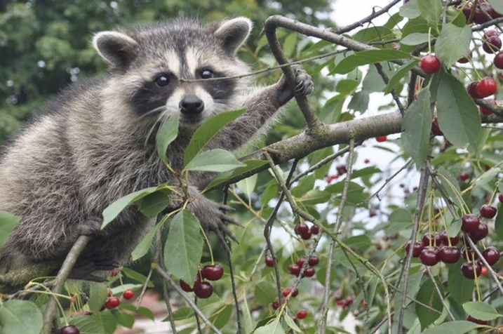

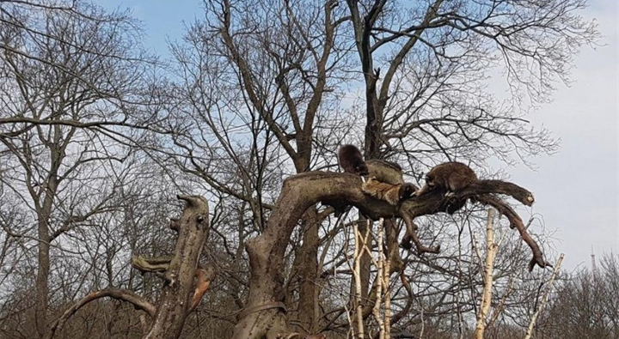
Фото Медведевой Элеоноры

Местные жители не особо привечают этих хулиганов. Эти пушистые животные всеядны. Они едят ягоды, фрукты, овощи, очень любят полакомиться орехами, но, к сожалению, наносят вред личным хозяйствам. В этом году семейство енотов съели виноград, многих кур у «восьмиквартальцев». Кроме того, с удовольствием эти животные едят свежепойманную рыбу, мелких птиц и насекомых. При случае ловят и едят мышей и других мелких млекопитающих. В природе еноты разоряют гнезда и едят яйца.
На моих окраинах стали нередкими гостями дикие хищники – ШАКАЛЫ. Казалось бы, безобидное животное, но порой их присутствие становится ощутимым - то кур украдут, то утку загрызут. Раньше это были единичные случаи, а сейчас шакалы осмелели: по ночам собираются в стаи и оглашают округу охотничьим воем, от которого у некоторых жителей пробегают мурашки по телу.
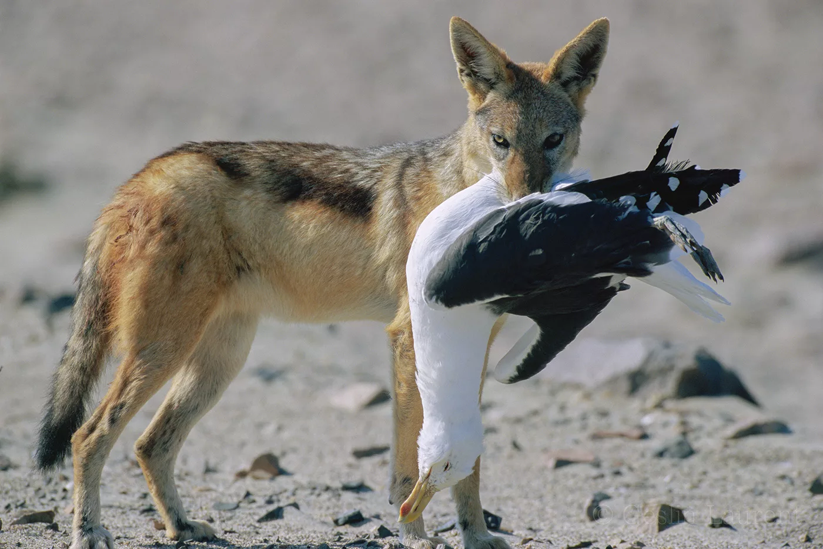
Фото из открытых источников

Дорогой гость, если твоё путешествие будет осуществляться в тёплое время года (конец апреля – начало октября), тебе посчастливится увидеть БЕЛЫХ АИСТОВ. Недостаток привычного корма, или же невозможность добыть его из-под снежного покрова является основной причиной прилёта птиц на юг.
Из рассказов моих старожилов можно узнать, что белые аисты гнездились у нас начиная с 50-х, 70-х годах прошлого столетия. Сейчас эти птицы облюбовали водонапорную башню на улице Артезианской, где выводят своё будущее потомство.
История проживания аистов на моей территории довольно длительна и интересна. Одна из местных жительниц однажды поделилась интересным фактом о том, как будучи маленькой девочкой вместе со своими сестрами спасала маленького аистенка. Девочки нашли беспомощного птенца недалеко от водонапорной башни, на которой находилось гнездо. Они решили немедленно вернуть животное в жилище. Долго пришлось уговаривать, пришедшего с работы отца, сделать это. Но каким же было их удивление, когда утром девочки снова нашли птенца на земле. В различных источниках такие случаи описывались. Оказывается, родители выбрасывают из гнезда детенышей, которые нежизнеспособны. Вот таким жестоким бывает животный мир.

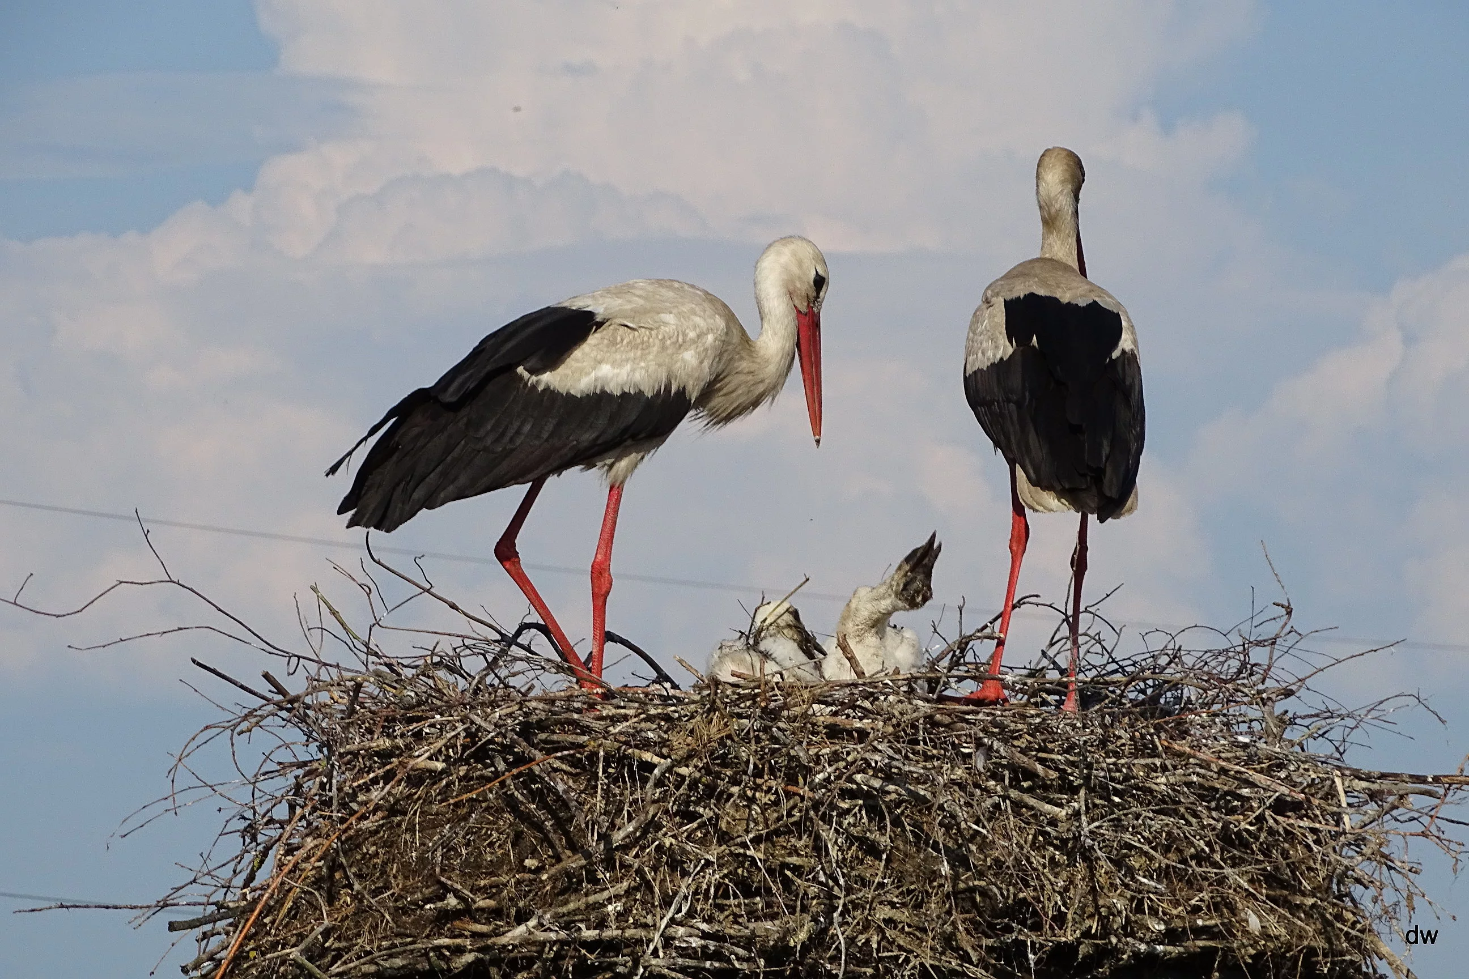
Фото из открытых источников

Строительством гнезда занимается в основном самка, а самец доставляет строительный материал. Толстые ветки, упавшие с деревьев, не подходят для постройки, а ломать ветки, как это делают вороны и грачи, аисты не могут. Поэтому они подбирают то, что обронили или бросили люди. На строительство гнезда идут ветки, солома, тряпки, проволока, мешки, пакеты и прочий мусор. Пакеты и мешки сильным ветром уносит из гнезда в соседние огороды, но птицы снова несут материал в гнездо, пока не закрепят его крупными ветками за люк башни. Однажды, во время строительства, со слов жителей станицы, проявилась агрессивность самца белого аиста к человеку. Женщина, жившая недалеко от башни, заметила птицу, которая пыталась стащить постиранные носки с маленького забора. Станичница встала на защиту своего добра, но, к её удивлению, белому аисту пришлись по душе эти вещи, и он не улетая, не реагируя, на её крики, набросился на неё. «Потерпевшая» не испугалась и вступила в бой с птицей, но после она об этом пожалела, так как получила сильные удары клювом и крыльями. Спас женщину её пес, видя картину битвы, он начал громко лаять. Птица испугалась и улетела. Другая её соседка тоже вступила в схватку за простую половую тряпку, которая висела на беседке. Но видя агрессию птицы и зная случай с соседкой, женщина отступила. Белый аист унес и эту тряпку к себе в гнездо.

Остановка 5
ГРИВЕНСКИЙ ОСЕТРОВО – РЫБОВОДНЫЙ ЗАВОД

Гривенский рыбоводный завод — это место, где люди сохраняют и пополняют природные запасы рыбы, занесенной в Красную книгу.
Цель работников завода- воспроизводство уникальных осетровых пород рыбы.
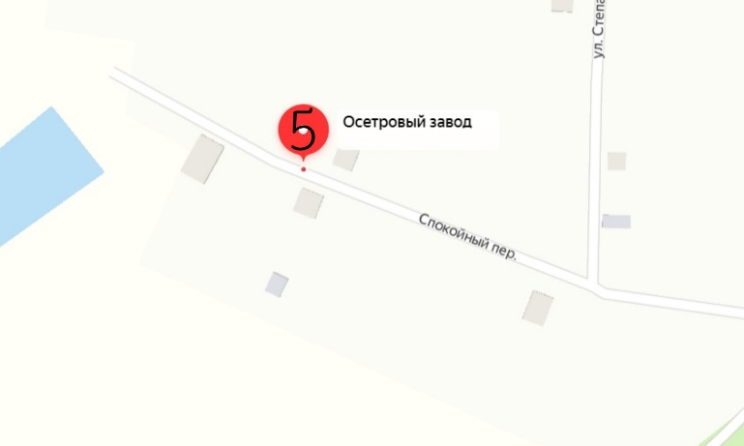
Источником водоснабжения завода является река Протока – рукав реки Кубань.
Строительство осетрового рыбоводного завода в пределах моей территории началось в 1972 году в излучине реки Кубани. Основным видом деятельности предприятия является воспроизводство ценных промысловых видов осетровых рыб – русского осетра, севрюги, стерляди; ежегодный выпуск 6 млн. штук молоди осетровых в реку Протоку. Кроме того, Гривенский завод в последние годы осуществляет программу выпуска сеголетков сазана в бассейн реки Кубань.
Количество выростных прудов – 38 с площадью 2 га. Они располагаются в 4 ряда. Садки для выдерживания производителей, состоят из земляных прудов, длиной от 96 – 122 м и шириной по дну 5 м, глубина 2,0-2,5 м. Круглые бассейны в количестве 150 штук, предназначены для доращивания личинок осетра и севрюг. Заводское воспроизводство осетровых позволяет значительно повышать выживаемость икры, личинок и молоди в первые дни и недели жизни, когда они в наибольшей степени подвержены опасности, а также дает возможность увеличить численность молоди осетровых в естественных водоемах.
Источником водоснабжения завода является река Протока – рукав реки Кубань. Основное назначение завода – ежегодный выпуск 6 млн. штук молоди осетровых в реку Протоку.
Гривенский осетровый завод имеет следующие цеха:
1.Цех выдерживания, получение зрелых половых продуктов. В этом цеху проводятся работы по заготовке и отбору производителей, их транспортировка.
2. Цех инкубации икры.
3.Цех бассейнового выращивании молоди, в нем проходит выращивание осетровых до жизнестойких стадий.
4. Цех разведения живых кормов.
5.Цех прудового выращивания молоди.
6.Цех размещение молоди осетровых в реке.
7. Цех механического водоснабжения, он находится на береге реки Протоки, при помощи этого цеха вода подается для организации других цехов.

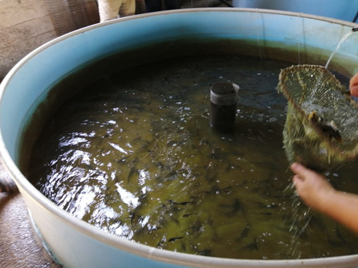 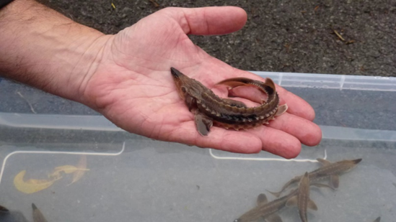Фото Медведевой Элеоноры

Остановка 6
КАМЫШИТОВЫЙ ЗАВОД «АЗОВ – КАМЫШ»

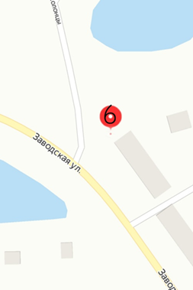
Уважаемый гость, посмотри, с северо –востока я окружена зарослями камыша. Знаешь ли ты, для чего используется это растение? Что можно из него сделать?
Компания АО «АЗОВ – КАМЫШ» зарегистрирована 5 августа 2002 года. Но сам камышитовый завод начал работать в 20-е годы прошлого столетия. Производство стройматериалов из камыша: КАМЫШОВЫЕ МАТЫ, КАМЫШОВЫЕ ПЛИТЫ, КАМЫШОВЫЕ ПУЧКИ ДЛЯ КРОВЛИ. Использование камыша и изделий из него в качестве строительного материала имеет многовековую давность. В далекой древности народы применяли камыш в строительстве. Отличное состояние камыша в сохранившихся постройках говорит о долговечности этого строительного материала.

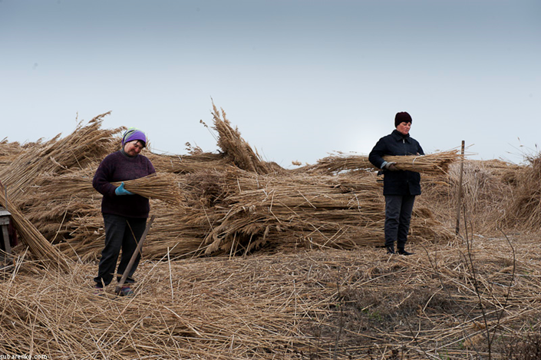
Фото из архива научного руководителя

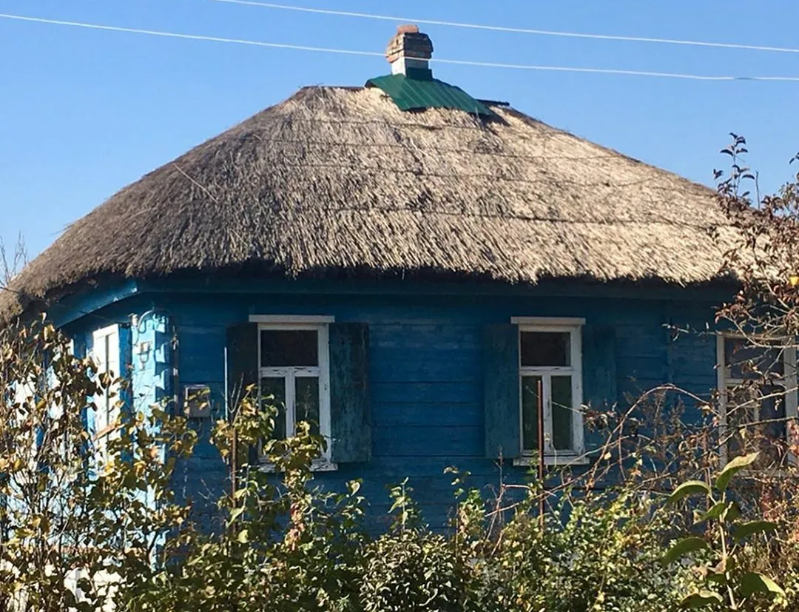
Фото из архива научного руководителя
Практика использования камыша для комфортного обустройства жилища известна очень давно. Но с развитием современных технологий и появлением дешевых кровельных и строительных материалов несправедливо забыта. Дело в том, что камыш по своим свойствам является абсолютно уникальным растением: 1) Экологичен. В доме с камышовой крышей дышится легко и свободно. А выглядит она просто непередаваемо. Что называется «глаз отдыхает», ведь цвет создан самой природой, а не является продуктом химпрома. С помощью камыша возможно воплотить самую смелую задумку дизайнера и получить абсолютно уникальный дизайн, который будет притягивать взгляды и никого не оставит равнодушным.
2)Долговечен. Камышовая крыша в этом отношении спокойно конкурирует с любыми из существующих видов кровли, причем, если под долговечностью понимать не только способность сохранять изначальные физико-механические свойства, но и внешний вид. При соблюдении технологии укладки, правильного угла наклона крыши она может прослужить верой и правдой до 50 лет и более.
3)Пожаробезопасен. Есть мнение, что камышовая крыша пожароопасна. Это распространенное заблуждение. Да, несомненно, многие видели огромные горящие площади камыша - зрелище пугающее, страшное. Однако, при устройстве кровли, все выглядит иначе. При воздействии огня тлеет лишь верхний слой, после чего образовывается зола, которая препятствуют дальнейшему доступу кислорода, без которого горение невозможно.
Большое количество капитальных домов с применением камыша ручного и механического прессования было построено во многих станицах края. Исследуя камышитовые изделия в турлучных домах, старожилы отмечают: «Ни в одном из обследованных нами объектов не удалось обнаружить раздавливания камыша. После многовекового нахождения в кладке стен камыш только потемнел, но совершенно не производит впечатление ветхого или дряблого материала».

Остановка 7
ЭТНИЧЕСКИЕ ЦЕНТРЫ МОЕГО НАСЕЛЕННОГО ПУНКТА.
ХРАМ СТАНИЦЫ ГРИВЕНСКОЙ
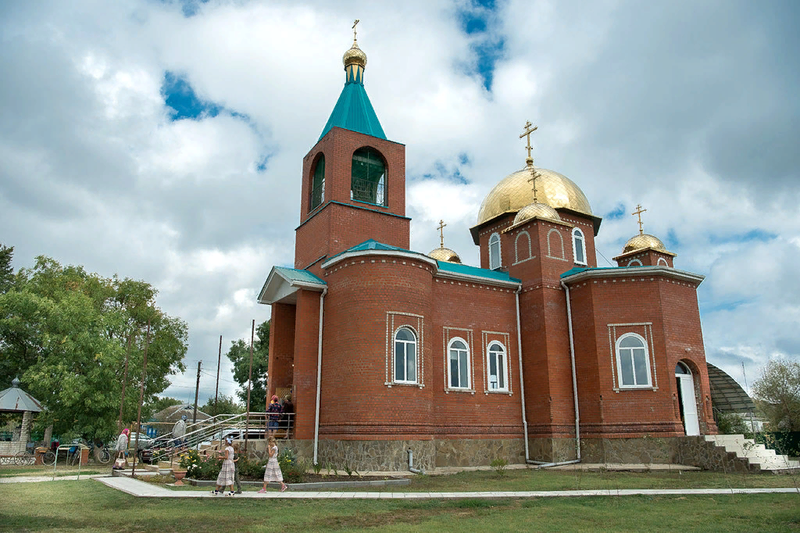
Фото Медведевой Элеоноры
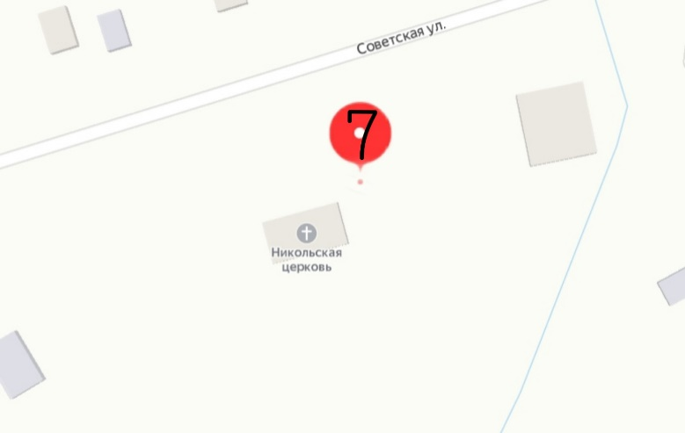
До 1987 года в Гривенской не было православного храма. Первые шаги по возрождению святыни сделал священник о.Павел. Его последователями стали о.Петр, о.Игорь, о.Георгий, о.Владимир. В настоящее время в приходе служит отец Владимир.
В 2012 году закончилось строительство красивейшего Свято-Никольского храма. 19 декабря состоялось торжественное открытие храма.
В настоящее время храм преображается с каждым днём. Идёт интенсивное озеленение двора: посажены ели, цветы, берёзы. Станичники посещают храм как в великие праздники, так и в будни, выходные дни.

Остановка 8
МУНИЦИПАЛЬНОЕ БЮДЖЕТНОЕ ОБЩЕОБРАЗОВАТЕЛЬНОЕ УЧРЕЖДЕНИЕ – СРЕДНЯЯ ОБЩЕОБРАЗОВАТЕЛЬНАЯ ШКОЛА № 13 ИМЕНИ Н.А. КОРОТКОГО
Школа построена в 1982 году. В 2012 году школа получила статус казачьей школы.

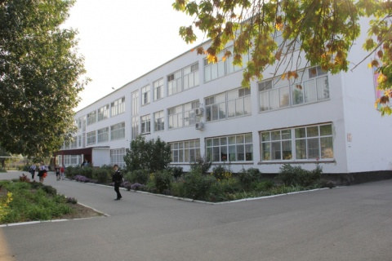
Фото Медведевой Элеоноры

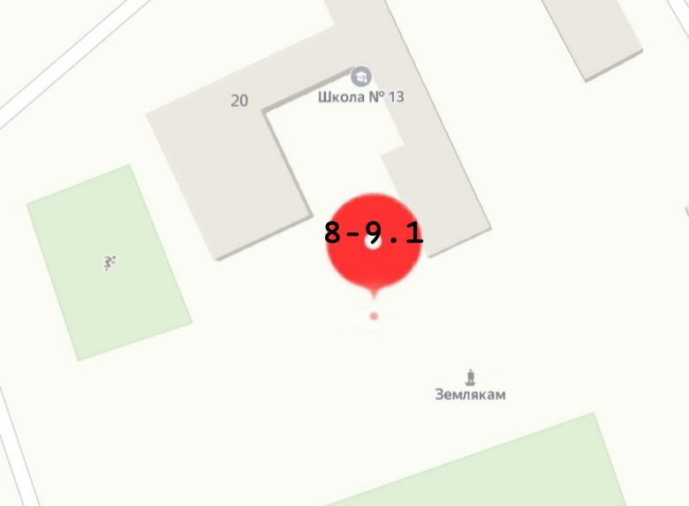
Историческая справка
Первая школа-церковно-приходская-появилась в наших местах в 1867 году. В 1870 году в станице было построено турлучное здание школы, которое получило название «Начальное народное училище» с четырехклассным обучением для мальчиков и девочек. Это здание находилось на месте сегодняшней школы. В 1905 году было построено кирпичное здание, в нем помещалось две школы: двухклассное мужское и женское училище, наполняемостью 140 человек.
С 1910-1912 гг. это казачья школа, с 1917 года-школа второй ступени им. М. Горького. В 1934-1935 году школа получила статус средней школы, а в 1937 году сделала первый выпуск 10 класса.
В 1982 году было построено новое здание школы. Средняя школа является центром культуры и образования в станице. Выпускники школы обучались и обучаются в разных, даже самых престижных ВУЗах страны. В 2012 году школе присвоен региональный статус «казачье образовательное учреждение».

8.1. МУЗЕЙНАЯ КОМНАТА
1 сентября 2018 года в школе открылась музейная комната краеведческой направленности. Мои жители принимают активное участие в пополнении фондов предметами, раскрывающими историю и культуру родного края. Обстановка в музее позволяет не только увидеть предметы старины, но и прикоснуться к ним.

Фото из архива научного руководителя

Фото из архива научного руководителя

Наряду с вещами быта наших предков, знакомые многим, в музейной комнате есть и уникальные экспонаты: золотой динар империи Хорезма, отчеканенный в начале 13 века, монеты Персии и Золотой Орды, скифское зеркало, неизвестный медальон. Все эти монеты найдены на моей территории, чем я очень горжусь. В комнате боевой славы представлены фотографии, документы, личные вещи Короткого Николая Андреевича, чьё имя носит казачья школа. Если ты, дорогой гость захочешь подробнее узнать о музейной комнате школы, посети следующую страницу в Интернете по ссылке:
https://www.instagram.com/tv/CIP_wO5qZWf/?igshid=17hktwzfqyhqr

8.2. ДОСКА ПАМЯТИ ГЕРОЯ СОВЕТСКОГО СОЮЗА
КОРОТКОГО НИКОЛАЯ АНДРЕЕВИЧА
14 октября 2019 года в казачьей школе 13 ст. Гривенской состоялось значимое событие. В день православного праздника Покрова пресвятой Богородицы прошло открытие памятной доски героя Советского Союза Короткого Николая Андреевича, чьё имя носит школа с декабря 2018 года.
Николай Короткий родился 6 ноября 1920 года в станице Гривенская. После окончания пяти классов школы работал в колхозе. В 1941 году Короткий был призван на службу в Рабоче-крестьянскую Красную Армию. С ноября того же года — на фронтах Великой Отечественной войны. К январю 1945 года сержант Николай Короткий командовал сапёрным отделением 107-го отдельного моторизованного штурмового инженерно-сапёрного батальона 23-й моторизованной штурмовой инженерно-сапёрной бригады 13-й армии 1-го Украинского фронта. Отличился во время форсирования Одера.
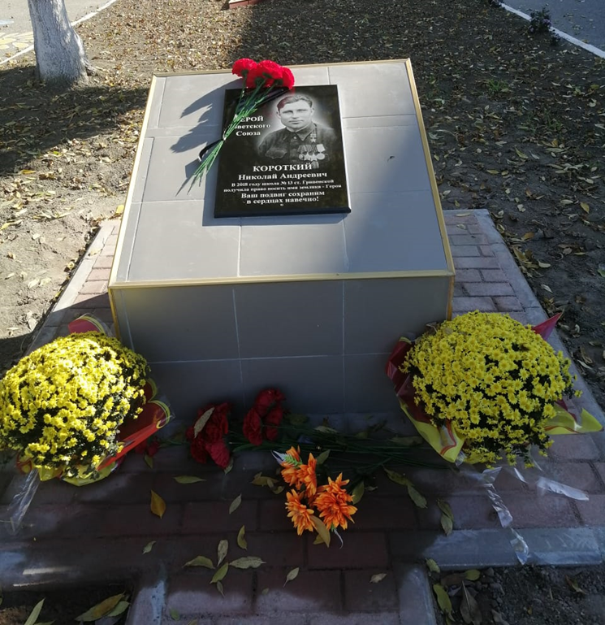
Фото Медведевой Элеоноры

В ночь с 25 на 26 января 1945 года Короткий в составе разведывательной группы переправился через Одер в районе населённого пункта Домбзен к югу от Сцинавы. Ему удалось обнаружить вражеские огневые точки, после чего он вызвал огонь на себя. Во время переправы основных сил Короткий построил штурмовой мостик через большую полынью, несмотря на близость вражеского дота, непрерывно обстреливавшего его.
Указом Президиума Верховного Совета СССР от 10 апреля 1945 года сержант Николай Короткий был удостоен высокого звания Героя Советского Союза с вручением ордена Ленина и медали «Золотая Звезда».
Подробную информацию можете узнать по ссылке:
https://www.instagram.com/tv/CIN_iS_K-_O/?igshid=1p6wy2r9nmll2

8.3. ПАМЯТНЫЙ КАМЕНЬ С МЕМОРИАЛЬНОЙ ДОСКОЙ В ЧЕСТЬ ЗЕМЛЯКА ЯКОВА МИХЕЕВИЧА ТАРАНЕНКО
14 октября 2016 года на территории нашей школы была открыта мемориальная доска, памяти - Якова Михеевича.

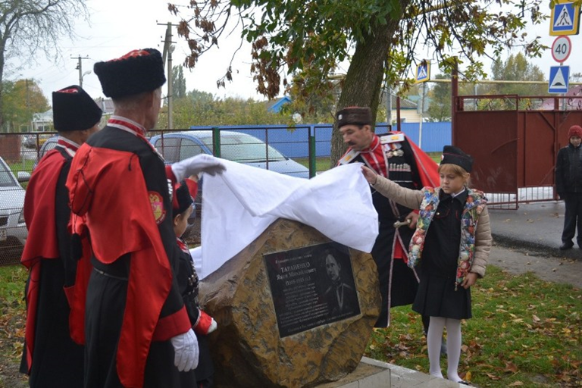
Фото Медведевой Элеоноры

Яков Михеевич Тараненко родился в 1885 году в станице Новонижестеблиевской (ныне ст. Гривенская, Калининского района); музыкант, композитор, дирижер, фольклорист, cобиратель казачьих песен. Регент войскового хора (1909-1913, 1917-1919), руководитель Кубано-Черноморского хора (1920-1921), главный дирижёр Кубанского казачьего хора (1937), художественный руководитель Государственного ансамбля песни и пляски кубанских казаков (1937-1941), участник Первой мировой войны. Преподаватель войсковой учительской семинарии, музыкального училища Императорского Русского музыкального общества (ИРМО), Кубанской консерватории и музыкального техникума. [2] В 1892 году хормейстер Г.М.Концевич выбрал Якова от станицы Новонижестеблиевской на работу певчим войскового хора.
В дальнейшем работал учителем пения войсковой учительской семинарии, в 1907 году направлен от Кубанского войска учиться в регентское училище Смоленского в Петербурге. После окончания в 1909 году регентского училища уехал в Екатеринодар, где с января 1910 года работал регентом Певческого хора Кубанского войска. В Певческом хоре Кубанского войска работал с перерывом в 1909–1912, 1917–1919 годах.
Имея опыт работы в хоровых коллективах, Яков Михеевич Тараненко в 1920–1921 годах руководил Кубанским Черноморским хором, в 1936 — 1937 годах был главным дирижером Кубанского казачьего хора, с 1937 по 1941 год - художественным руководителем Государственного ансамбля песни и пляски кубанских казаков. Одновременно Я. Тараненко работал преподавателем войсковой учительской семинарии, музыкального училища, Кубанской консерватории и музыкального техникума. [3]
В годы Великой Отечественной войны, в сентябре 1943 года, Я. М. Тараненко возобновил деятельность женского ансамбля песни и пляски кубанских казаков. Скончался в ноябре 1943 года. В честь знаменитого земляка открыта данная мемориальная доска.
Остановка 9
МЕМОРИАЛЫ ЗАХОРОНЕНИЯ ВОИНОВ ВОВ
-Уважаемый гость, у этой остановки есть условное название «Память». Согласись, посетить мемориалы и обелиски станицы – значит отдать дань уважения защитникам, расширить мировоззрение, узнать новые исторические факты. Ведь говорят, что народ, забывший свою историю, обречен на ее повторение.
9.1. Одно из захоронений находится на территории МБОУ-СОШ №13. Здесь расположены 4 братских могилы и семь индивидуальных захоронений. В них похоронено 205 человек, 5 из которых неизвестны. [5]
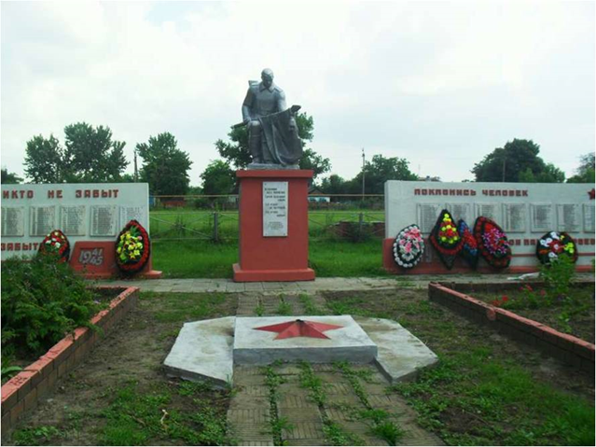
Фото Медведевой Элеоноры

В ходе поисковой работы, совместно с отрядом «Здебор» в 2018 году состоялось очень важное событие для меня и моих жителей. На территории частного домовладения находилась могила неизвестного солдата, получившего смертельное ранение в 1943 году. Останки солдата в день Победы были подняты для перезахоронения в братской могиле, расположенной на территории школы.

9.2. Другое захоронение находится на территории бывшей школы №18.

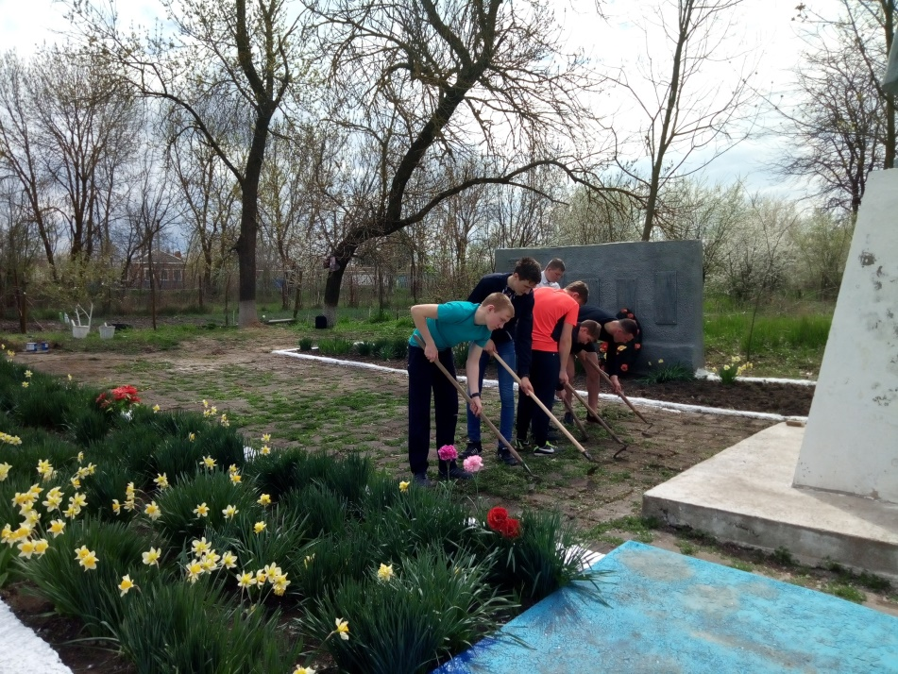
Фото из архива научного руководителя
В бывших зданиях школ после войны располагались госпитали, в которых лечились солдаты. Многие из них умирали и их хоронили вблизи, после окончания войны были построены братские могилы. По инициативе жителей станицы в списки были добавлены их родственники, на которых были получены похоронки. Вернувшихся солдат, которые умирали вскоре после возвращения, так же хоронили возле братских могил.
Ежегодно в день освобождения станицы и в День Победы здесь проходят митинги.
9.3. ЗАХОРОНЕНИЕ КАЗАКА, ПОГИБШЕГО ПОД ТРАПЕЗУНДОМ
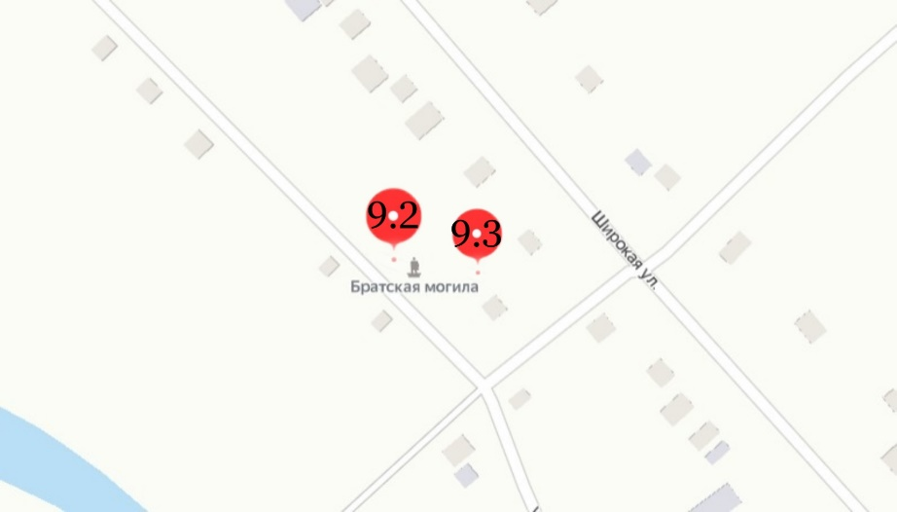
На Зарубовском кладбище чудом уцелел гранитный памятник Арсентию Калле Ольховику, прапорщику, погибшему в боях под Трапезундом в марте 1916 года в возрасте 25 лет. Российские войска заняли этот город пятого апреля. В боях за город прапорщик из Гривенской командовал пулеметным конным отделением. Когда турки пошли в атаку, он не бросил своего пулеметного расчета, сражался вместе с рядовыми до последнего вздоха, пока не упал на землю зарубленный кривыми саблями нескольких турок.
Тело воина доставили в Славянск -на- Кубани, где базировался Таманский отдел Кубанского казачьего войска. Потом по Протоке на пароходе «Бурлак» – на родину. Здесь и похоронили казака с подобающими почестями.
Черный камень кое-где начал разрушаться. Пострадали и надписи, но их, хотя и с трудом, все же можно разобрать. Надпись сделана в старом, дореволюционном стиле (в словах на конце стоит твердый знак и т. п.). Читаем буквально по слогам: "Здесь покоится прах прапорщика Арсентия Калле Ольховик. От роду 25 лет. Родился 18 февраля 18.. (дальше цифры сбиты). Убит в бою с турками под Трапезундом 7 марта 1916 года".
"Спи, дитя мое дорогое, положивши жизнь свою за Отчизну и царя. Герою зарыта глубокая яма. Последний салют прогремел. Окончена тяжкая драма".

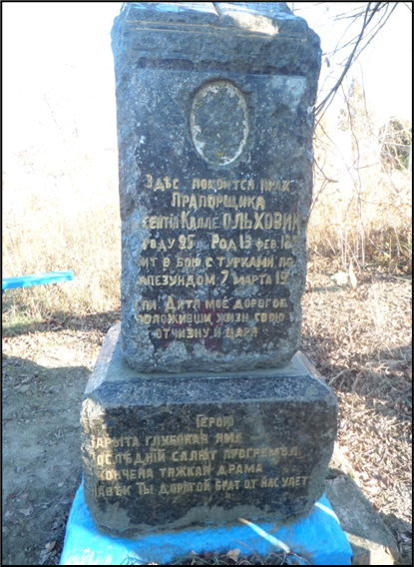
Фото из архива научного руководителя

9.4. ЗАХОРОНЕНИЕ РАССТРЕЛЯННЫХ ПАРТИЗАН
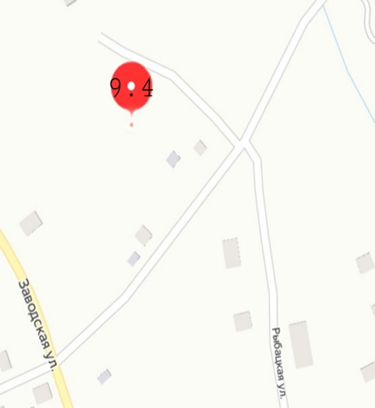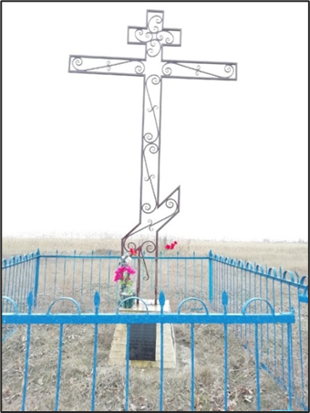
Уважаемый гость, хочу показать тебе ещё одно место захоронения расстрелянных партизан гривенцев и ахтарцев.
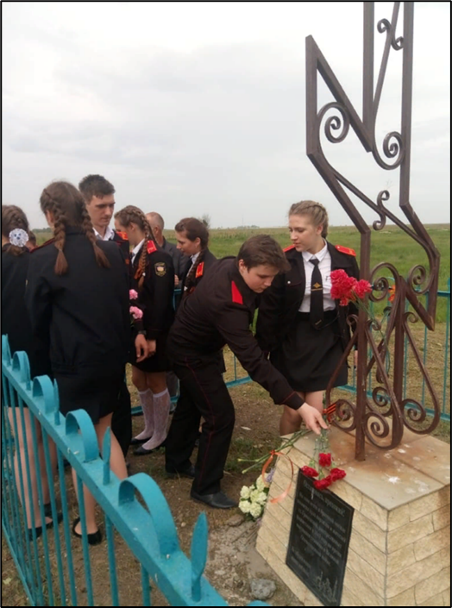
….Осень 1942 год. Напрасно фашисты считали себя хозяевами в моей станице. Истинный хозяин-простой русский народ –не давал оккупантам покоя. Подростки перерезали провода связи, устраивали «темную» полицаям, срывали поставки продуктам и портили рыболовецкие снасти. Фашисты лютовали. Жестокость оккупантов усилила людскую ненависть к ним. Насколько в народе презирали новых хозяев и прихвостней-предателей, настолько восхищались героизмом и стойкостью партизан. Люди уходили в лиманы и присоединялись к мстителям. Но однажды жандармы, с помощью предателей, узнали о том, где находится партизанская база. Фашисты разбили баржи с продовольствием и боеприпасами. Для партизан настало время еще более тяжких испытаний. Командир отряда первый секретарь Приморско-Ахтарского райкома принимает решение действовать отдельными группами. Не хватало продовольствия, многие болели и попадали в поле зрения предателей. В результате-более половины отряда оказалось в подвале фашисткой жандармерии. Обессиленного заместителя командира отряда, связиста майора Александра Васильевича Галясова доставили в комендатуру на подводе и после побоев сбросили в подвал к остальным членам отряда. С октября по декабрь партизан водили на допросы, избивали, требовали выдачи мест их дислокации. На последнем допросе комендант уже ничего не требовал от А. В. Галясова, а только захотел узнать его последнее желание. Тот попросил раскрыть карту боевых действий. «Фашисты отступают, наши идут вперед!»-воскликнул он. И это все? Воскликнул комендант. Подумай хорошо. Я всегда хорошо думаю- был ответ. Их расстреляли в предрассветное морозное утро, 31 декабря в этом районе. Местные мальчишки спрятались в камышах и всё видели. В группе были три женщины. Почти раздетые, они несли ломы и лопаты. Партизан заставили расчистить яму, в которой раньше готовили известь, и поставили к ней лицом. Группу партизан расстреляли.
- Заканчивая наше путешествие, я приглашаю тебя, уважаемый гость, остановиться у поклонного креста, который находится на моей границе.
Остановка 10
ПОКЛОННЫЙ КРЕСТ
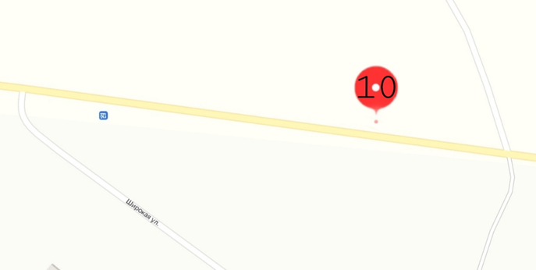

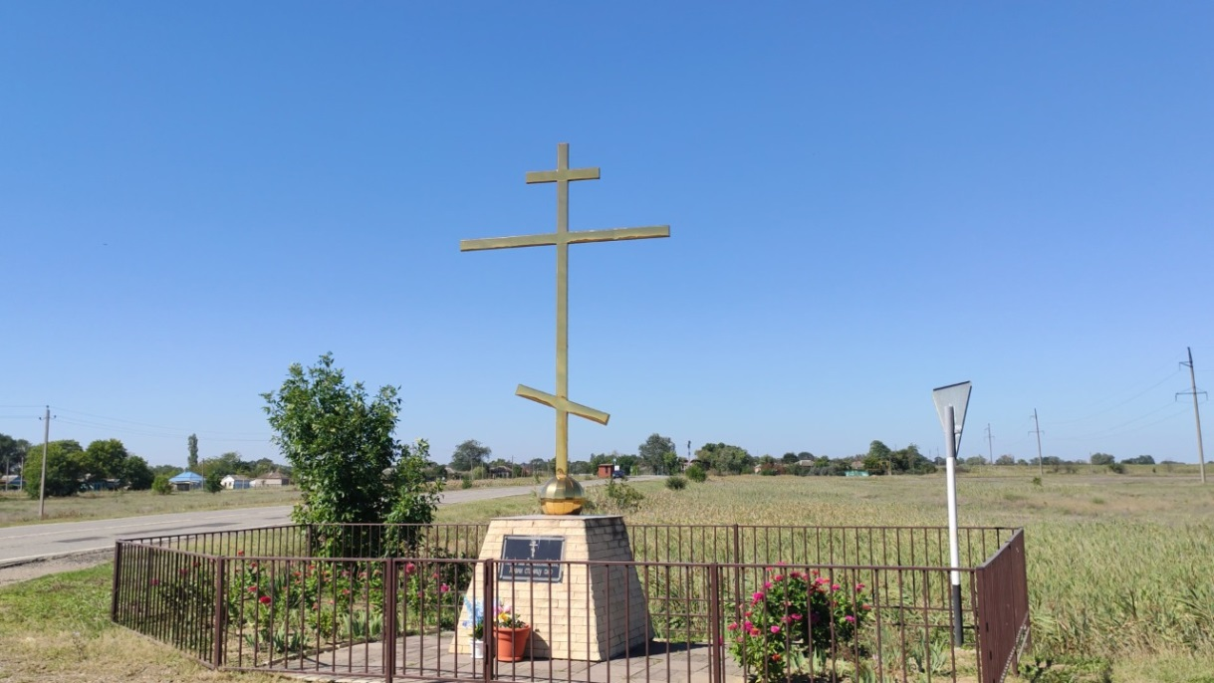
Фото из архива научного руководителя

Поклонный крест, воздвигнут 10 сентября 2011 года. На массивном постаменте он, хорошо просматриваемый со всех сторон, напоминает приезжающим, что места мои исконно христианские. Люди, которые устанавливали этот Поклонный крест считали, что уберегут моих жителей от болезней, разбойников и нечисти. Это подтверждает надпись на табличке:
«Господь наш Всемилостивейший, храни станицу сию».
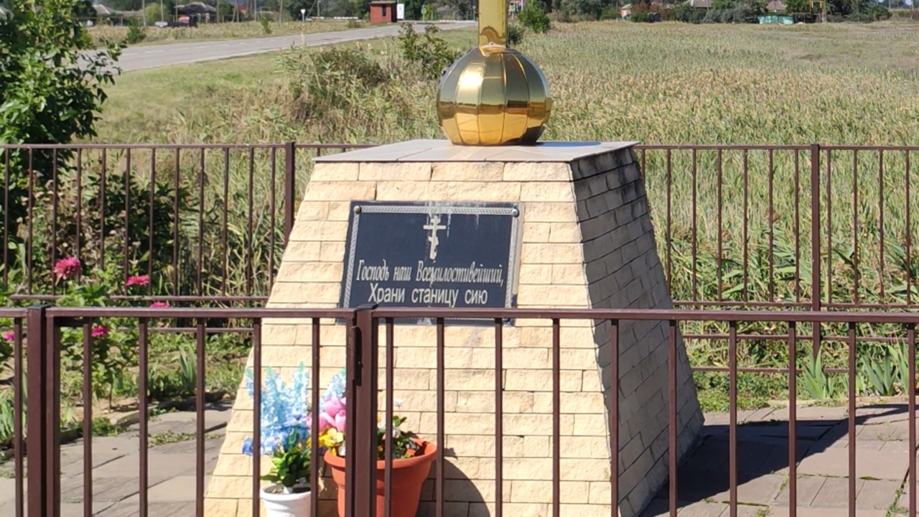
Фото из архива научного руководителя

Дорогой гость, думаю, побывав в моей станице, ты захочешь вернуться сюда снова. Я в свою очередь буду рада тебя встретить вновь. До новых встреч!

Заключение

Цель работы, поставленная в начале нашего исследования, достигнута, мы определили и изучили объекты станицы Гривенской, знакомящие с культурным и природным наследием малой родины, направленные на развитие этно-экологического туризма.
Собрав и обобщив информацию, составили собственный вариант культурно-познавательного маршрута. Для полного восприятия был составлен текст экскурсии от лица станицы Гривенской, что позволило вызвать неподдельный интерес у участников экскурсии.
Наша экскурсия помогла местным жителям и гостям станицы лучше узнать историю станицы, культуру и традиции, подарила каждому новые открытия, приятные встречи и море позитивных эмоций!

Литература:
1. И.И. Кияшко - «Войсковые Певческий и Музыкантский хоры Кубанского казачьего войска. 1811–1911 годы.
2. «Слово о Кубанском казачьем хоре и не только о нем» - В.Г. Захарченко
3. «Из истории кубанского казачьего хора. Материалы и очерки» - В.Г. Захарченко, 2014 г.
4. Ф.А.Щербина История кубанского казачьего войска – Екатеринодар,1910-1913
5. Материалы школьной музейной комнаты.
Интернет ресурсы:
- https://ru.wikipedia.org/wiki/%D0%A2%D1%83%D1%80%D0%B8%D0%B7%D0%BC
- https://svastour.ru/articles/puteshestviya/vidy-turov/turizm.html
- http://www.achfglavrybvod.ru/%D0%B3%D1%80%D0%B8%D0%B2%D0%B5%D0%BD%D1%81%D0%BA%D0%B8%D0%B9-%D0%BE%D1%81%D0%B5%D1%82%D1%80%D0%BE%D0%B2%D1%8B%D0%B9-%D1%80%D1%8B%D0%B1%D0%BE%D0%B2%D0%BE%D0%B4%D0%BD%D1%8B%D0%B9-%D0%B7%D0%B0%D0%B2/
- http://www.azovreed.ru/
- https://econet.ru/articles/173405-kamyshitovye-plity-osobennosti-harakteristiki-ispolzovanie
- https://vembo.ru/company/1172375074002
- http://www.uooptkk.ru/mestoobitanie-lotosa-orexonosnogo-v-limane-srednem
- http://diala.ru/thread-827-1-1.html
- http://kalininskoye.blagochin.ru/?page_id=1375
- http://school13-kalin.ru/

